USC
学习Isaac Sim、ROS2和SLAM
Notes
Liu, Weike
2026-4-27

目录
1 使用Ubuntu 1
1.1 在Windows通过远程桌面使用Ubuntu 1
1.1.1 配置Ubuntu远程桌面连接 1
1.1.2 第一步：在Ubuntu上开启桌面共享 1
1.1.3 第二步：配置Ubuntu防火墙 1
1.1.4 第三步：获取Ubuntu的IP地址 1
1.1.5 可能碰到问题与解决办法 2
1.2 使用Putty远程登陆并使用图形界面 2
1.2.1 ⚙️ 第一步：在 Ubuntu 上启用 SSH 服务 2
1.2.2 🔌 第二步：在 Windows 上使用 PuTTY 连接 3
1.2.3 🔑 第三步：登录 Ubuntu 4
1.2.4 通过Putty使用图形界面应用 4
2 ISAAC SIM 7
2.1 安装isaac sim 7
2.1.1 Workstation Setup 7
2.1.2 Isaac Sim Install and Launch 7
2.2 远程使用isaac-sim 10
2.3 一些使用IsaacSim的经验教训 11
2.4 ISAAC SIM Getting Started 11
2.4.1 入门 11
2.4.2 Synthetic Data Generation for Perception Model Training in Isaac Sim 12
2.4.3 Developing Robots With Software-in-the-Loop (SIL) in Isaac Sim 13
2.5 在IsaacSim中使用ZED摄像头 13
2.6 安装ROS2 14
2.6.1 Launch Isaac Sim With ROS 2 Enabled 16
2.6.2 跟着做一个例子 17
2.7 ROS 2 和 Isaac Sim 中的硬件环路（HIL） 17
2.7.1 Setup 17
3 Isaac平台 20
3.1 🤖 NVIDIA Isaac 平台：机器人的“操作系统” 20
3.2 🏗️ NVIDIA Omniverse：底层“基础设施” 20
3.3 🏭 Isaac Sim：“旗舰工厂” 20
3.4 🧪 Isaac Lab: 工厂里的“AI训练区” 20
3.5 ⚙️ Isaac ROS：连接虚拟与现实的“桥梁” 21
3.6 🧩 其他重要组件：机器人的“专业工具包” 21
3.7 💎 总结与选型建议 21
4 ISAAC SIM中安装和使用OceanSim 23
4.1 安装 23
4.1.1 clone 仓库和下载asset 24
4.1.2 进入 Isaac Sim extension 目录 24
4.1.3 把 OceanSim 放进去 24
4.1.4 启用 OceanSim Extension 24
4.1.5 运行示例 24
5 Get Jetson Ready to Develop 25
5.1 重建Jetson AGX Orin 64GB启动映像 25
5.2 在AGX Orin上安装Jetpack 25
5.3 在AGX Orin上安装ZED SDK 25
6 使用ZED mini 25
6.1 获取摄像头运动轨迹与姿态 25
6.2 利用ZED SDK YOLO在地图中定位物体 25
7 YOLO 26
7.1 在本地训练 26
7.1.1 准备环境 26
7.2 通过ZED SDK使用YOLO 28
7.3 Ultralytics与YOLO 28
8 学习ROS2 29
8.1 ROS2基础概念 29
8.1.1 NVIDIA Isaac ROS 30
8.2 安装ROS2 30
9 进一步的学习资源 30
10 关于RoboSub 30

使用Ubuntu
远程连接不是安装isaac sim的必须，只是方便远程工作。

在Windows通过远程桌面使用Ubuntu

配置Ubuntu远程桌面连接
使用Ubuntu 24.04自带的远程桌面功能（最简单，推荐）
从Ubuntu 24.04开始，系统已经内置了对RDP协议的支持，你的Windows电脑无需安装任何额外软件即可连接。

第一步：在Ubuntu上开启桌面共享
打开Ubuntu的 设置 (Settings)。
点击左侧的 系统 (System)，然后找到并点击 远程桌面 (Remote Desktop)。
开启 远程桌面 (Remote Desktop) 开关。这会允许其他人远程连接。
（可选）开启 远程控制 (Remote Control) 开关，这样你就能用鼠标键盘操作Ubuntu了。
记下窗口下方显示的 用户名 (Username) 和 密码 (Password)。这是为远程连接专设的凭证，可以和你的登录密码不同。
注意：如果你不想每次都在Ubuntu上登录后对方才能连接，可以开启 远程登录 (Remote Login) 选项，这样可以在锁屏或登出状态下连接。

第二步：配置Ubuntu防火墙
打开Ubuntu的终端（Terminal），输入以下命令以允许RDP流量通过（默认端口是3389）：
bash
sudo ufw allow 3389/tcp

第三步：获取Ubuntu的IP地址
在Ubuntu终端中，输入 ip a 命令，找到你的局域网IP地址（通常形如 192.168.x.x）。
第四步：从Windows 11发起连接
在Windows 11的搜索框中输入“远程桌面连接”并打开它。
在“计算机”一栏输入你刚才记下的Ubuntu IP地址，然后点击“连接”。
在弹出的窗口中，输入你在Ubuntu远程桌面设置里看到的用户名和密码，即可成功登录。

可能碰到问题与解决办法
上述操作在系统 (System)，然后找到并点击 远程桌面 (Remote Desktop)这一步，在Desktop sharing锁死。
这种情况通常是系统的密钥环(Keyring)或相关组件出现了小问题，和之前很多人遇到的情况一样。
可以按下面的顺序尝试解决，前两种方法最简单，成功率也最高。
🔑 方法一：初始化密码密钥环 (最高成功率)
这是最有效的解决方法。Ubuntu的“远程桌面”设置需要一个默认的密钥环来安全地存储你的登录密码，如果这个密钥环出了问题，设置界面就会卡死。
操作步骤：
在Ubuntu的应用程序菜单中搜索并打开 “密码和密钥” (Passwords and Keys)。
在左侧边栏，看看 “登录” (Login) 这个密钥环是否存在。
如果存在，但旁边有个锁的图标：右键点击它，选择 “解锁” (Unlock)，输入你的系统登录密码。
如果不存在：在左上角点击 “+” 号，选择 “创建密钥环” (Create Keyring)，将其命名为 Login，并设置一个密码（建议和你的系统登录密码相同）。
创建或解锁完成后，关闭所有窗口，然后注销 (Log Out) 并重新登录你的Ubuntu账户。
重新进入 设置 → 系统 → 远程桌面，看看是否已经恢复正常。

使用Putty远程登陆并使用图形界面
除了使用windows的远程桌面连接，还可以使用终端软件远程连接Ubuntu。
要用 PuTTY 从 Windows 11 连接到 Ubuntu 24.04，需要先在 Ubuntu 上开启 SSH 服务，然后在 PuTTY 中输入 Ubuntu 的 IP 地址即可。整个过程分为三步。

⚙️ 第一步：在 Ubuntu 上启用 SSH 服务
在开始之前，需要确认 Ubuntu 已经安装并运行了 SSH 服务器。请打开 Ubuntu 的终端（Terminal），按顺序执行以下命令：
1. **安装 SSH 服务器**（如果尚未安装）：
```bash
sudo apt update
sudo apt install openssh-server -y
`-y` 参数会自动确认安装，如果你希望手动确认，可以去掉它。
2. **检查 SSH 服务状态**：
```bash
sudo systemctl status ssh
如果看到绿色的 `active (running)` 字样，说明 SSH 服务已正常启动。如果未运行，输入 `sudo systemctl start ssh` 启动它。
3. **设置 SSH 开机自启**（推荐）：
```bash
sudo systemctl enable ssh
```
这样，每次 Ubuntu 重启后，SSH 服务都会自动启动。
4. **获取 Ubuntu 的 IP 地址**：
```bash
ip a
```
在输出中找到你的网卡信息（通常是 `eth0` 或 `wlan0`），记下 `inet` 后面形如 `192.168.x.x` 或 `10.x.x.x` 的局域网 IP 地址。

5. **（重要）配置防火墙**：
如果你启用了 Ubuntu 的防火墙（UFW），需要放行 SSH 默认的 22 端口：
```bash
sudo ufw allow 22/tcp ```
之后可以通过 `sudo ufw status` 查看规则是否生效。

🔌 第二步：在 Windows 上使用 PuTTY 连接
1. **下载并安装 PuTTY**：如果还没安装，可以从 [PuTTY 官网](https://www.putty.org/) 下载最新版（推荐 0.78 或更高版本，以更好地兼容 Ubuntu 24.04）并安装。
2. **打开 PuTTY 并配置会话**：
* 在 "Host Name (or IP address)" 一栏输入刚才记下的 Ubuntu IP 地址。
* 确保 "Port" 为 `22`。
* 确保 "Connection type" 为 `SSH`。
3. **保存会话以便下次使用**（可选）：
* 在 "Saved Sessions" 下方输入一个名称（例如 "My Ubuntu Server"）。
* 点击右侧的 "Save" 按钮。
4. **点击 "Open" 开始连接**。

🔑 第三步：登录 Ubuntu
1. 如果是第一次连接，PuTTY 会弹出一个安全警告，询问你是否信任这个主机。点击 **"Accept"** 或 **"Yes"** 继续。
2. 在弹出的终端窗口中，按照提示输入你的 **Ubuntu 用户名** 和 **密码**。
3. **注意**：输入密码时，屏幕上不会有任何显示（不会出现 `*` 号），这是正常的安全机制。输入完成后按回车键即可。
登录成功后，你就会看到一个命令行界面，现在可以开始远程管理你的 Ubuntu 系统了。

通过Putty使用图形界面应用
使用PuTTY + X11转发连接独立的远程电脑。
如果你确实需要连接一台**物理上独立**的、在局域网或互联网上的Ubuntu电脑，并且只是想运行一两个轻量级的图形工具(比如网络配置向导、`xcalc`计算器等),那么X11转发是更轻量的选择。
**设置步骤：**
1. **在Windows上安装X Server软件**：推荐免费的 **VcXsrv**下载安装后,运行它会出现在系统托盘中。
2. **在Ubuntu服务器上安装xauth**：确保远程Ubuntu已安装`xauth`,这是X11转发所必需的。
```bash
sudo apt install xauth
3. **配置PuTTY**：
* 在PuTTY的左侧导航栏,进入 `Connection` -> `SSH` -> `X11`。
* 勾选 **`Enable X11 forwarding`** 复选框。
* 在 `X display location` 框中,通常填 `localhost:0` 即可。
4. **发起连接并测试**：正常使用PuTTY连接到你的远程Ubuntu。连接成功后,在命令行中尝试安装并运行一个小的图形程序来测试：
```bash
# 安装x11-apps软件包,里面包含xcalc计算器等小工具
sudo apt install x11-apps -y
# 运行计算器,它应该会在你的Windows桌面上显示出来
xcalc
> **注意**：X11转发方式不适用于运行大型软件或完整的桌面环境,因为网络延迟和协议本身的限制会导致体验很差。在使用IsaacSim的时候，就不要PuTTY中打开X11转发。
总结全流程如下：
在 PuTTY 中启动图形界面应用，核心分为两步：先配置 PuTTY 开启 X11 转发，再在连接后的终端中输入命令。下面用一个完整的实例来演示。
在开始之前，需要确保以下条件已满足：
1. **VcXsrv 已安装并运行**：你之前安装的 VcXsrv 需要保持运行状态，你可以在 Windows 任务栏右下角的托盘中看到它的图标 ("X")。
2. **Ubuntu 上已安装图形应用**：你打算在远程 Ubuntu 上运行的那个图形软件需要已经安装好。下面会以 `xclock`（一个经典的小时钟程序）和 `gnome-calculator`（计算器）为例。
⚙️ 第一步：在 PuTTY 中开启 X11 转发
这个设置是告诉 PuTTY，要把远程 Ubuntu 的图形界面"转交"给你 Windows 电脑上运行的 VcXsrv 来显示。
1. 打开 PuTTY，先在 "Session" 页面填入你 Ubuntu 电脑的 IP 地址。
2. 在左侧的导航树中，依次找到并点击 **Connection → SSH → X11** 。
3. 在右侧的界面中，**勾选 "Enable X11 forwarding"** 复选框 。
4. **关键一步**：在 "X display location" 输入框中，填入 `localhost:0` 或 `127.0.0.1:0.0` 。
5. 返回 "Session" 页面，先选中“Default Settings”，再点击 **"Save"** 保存这个会话，这样下次就不用重复配置了。在有多个不同的Ubuntu主机需要连接时，另改个session名字再save也可。
6. 点击 **"Open"** 按钮，正常连接到你的 Ubuntu 电脑，并输入用户名和密码登录。
💻 第二步：在终端中启动图形应用
登录成功后，你会看到 Ubuntu 的命令行提示符。在这里，你就像在 Ubuntu 本机上一样，直接输入图形应用的启动命令即可。
**实例 1：启动一个简单的时钟程序**
这是一个最经典的测试命令，基本不会失败，适合用来验证整个配置是否成功。
1. 在 PuTTY 的终端中，输入以下命令并回车：
```bash
xclock
```
2. 如果一切正常，你的 Windows 桌面上会立刻弹出一个小时钟窗口 。如果没出现，请先检查 VcXsrv 是否在后台运行。
**实例 2：启动图形化计算器**
这个例子更实用一些。
1. 确保你的 Ubuntu 上已经安装了 GNOME 计算器。如果没有，可以先输入以下命令进行安装（需要输入密码）：
```bash
sudo apt update
sudo apt install gnome-calculator -y
```
2. 安装完成后，在终端中输入它的启动命令：
```bash
gnome-calculator
```
3. 一个漂亮的计算器窗口就会立刻出现在你的 Windows 桌面上，你可以像使用本地软件一样使用它 。
💡 一些实用技巧
* **后台运行**：和 Windows 不同，在终端中启动一个图形程序后，这个终端会一直被"占用"。如果你想让程序在后台运行，同时让终端可以继续做其他事，可以在命令末尾加上 `&` 符号。例如：`gnome-calculator &`。
* **与 WSL 的区别**：这个方法与 WSL 的最大不同在于，所有运算和程序实际上都在**远程的那台 Ubuntu 电脑**上执行，你的 Windows 电脑只是充当一个"显示器"的角色。而 WSL 是在你的 Windows 本机上运行 Linux。
如果执行 `xclock` 或 `gnome-calculator` 后没有出现窗口，可以告诉我具体的错误提示，我帮你一起看看是什么原因。

ISAAC SIM

安装isaac sim
在计算机上安装Ubuntu 24.04，并安装samba，设置一个网络共享文件夹。接下来安装isaac sim。
有多种方法进行安装，例如Docker容器安装等等。这里采用：
方案一：预编译二进制包安装（Nvidia官网称为worksation安装）
这个方案是NVIDIA官方为你准备好的“开箱即用”版本，能完美避开Ubuntu 24.04潜在的Python和编译器版本陷阱,是目前最稳定可靠的选择。
创建目录并下载：从 NVIDIA官方资源页面 下载适用于Linux的Isaac Sim独立压缩包。Download Isaac Sim — Isaac Sim Documentation。
英伟达官方安装步骤（Workstation Installation — Isaac Sim Documentation）：

Workstation Setup
- Review the requirements. See Isaac Sim Requirements.
- Optionally, for the full development install, make sure you have Visual Studio Code to view and debug source code.

Isaac Sim Install and Launch
The Isaac Sim app can be run directly from the command line with isaac-sim.bat or ./isaac-sim.sh.
The first run of the Isaac Sim app takes some time to warm up the shader cache.
To run Isaac Sim with a fresh config, use the --reset-user flag. This flag can be entered in the Extra Args section of the Isaac Sim App Selector or when running Isaac Sim in command line.
Nucleus, Cache, and Hub are not needed to run Isaac Sim.
- Download the Latest Release of Isaac Sim for your platform to the Downloads folder.
- Create a folder named isaacsim at c:/ or at the root of your Linux environment.
- Unzip the package to that folder：
sudo unzip ShareFiles/isaac-sim-standalone-5.1.0-linux-x86_64.zip -d /isaacsim
- Navigate to that folder.
- To create a symlink to the extension_examples for the tutorials, run the post_install script. The script can be run at this stage or after installation.
  - On Linux, run sudo ./post_install.sh.
  - On Windows, double click post_install.bat.
- Use one of the following methods to run the Isaac Sim App Selector:
  - On Linux, run ./isaac-sim.selector.sh.
  - On Windows, double click isaac-sim.selector.bat.
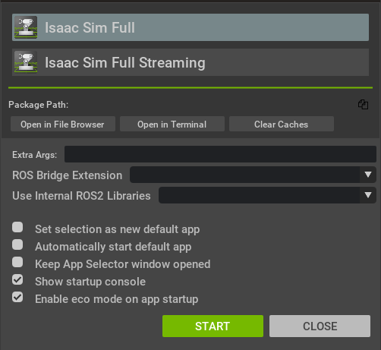
运行这一步时报错：执行isaac-sim.sh时，提示Failed to create any GPU devices。DeepSeek认为时内核驱动与用户空间驱动版本不一致。重启后，这个问题解决。
再次运行 ./isaac-sim.selector.sh &（远程连接时，需要加&，好像这样就不会把网络连接拉断），提示：运行isaac-sim.selector.sh时，提示IOMMU enabled. 如果你是在实体机上跑 Isaac Sim（不是虚拟机），建议关闭 IOMMU；如果你是在虚拟机里用 GPU 直通，反而必须开启。Isaac Sim 无法自动检测你是哪种情况，所以它每次都弹出这个警告。关闭方法为：
sudo nano /etc/default/grub
在打开的文件中找到这一行：
GRUB_CMDLINE_LINUX_DEFAULT="quiet splash"
引号内增加一点内容，改为：
GRUB_CMDLINE_LINUX_DEFAULT="quiet splash intel_iommu=off"
然后更新并重启：
sudo update-grub
sudo reboot
重启后验证是否已关闭：
bash
# 方法1：查看 dmesg 输出，应该没有 IOMMU 相关行
sudo dmesg | grep -e IOMMU -e DMAR
# 方法2：查看 iommu_groups 目录，应该为空
ls /sys/kernel/iommu_groups/
如果两个命令都没有输出或目录为空，说明 IOMMU 已成功关闭。
- In the popup window choose Isaac Sim Full.
- Click START to run the Isaac Sim main app：./Isaac-sim.sh
A command window opens and runs scripts.
You may need to login to Omniverse.
The command window continues running scripts.
Then the Isaac Sim GUI window opens with nothing displayed in it. It can take 5-10 minutes to complete.
- Proceed to Quick Tutorials to begin the first Basic Tutorial.
Note
There may be situations in which an internal conflict causes failures within the cache and configuration systems of Isaac Sim (for example, if there is a version mismatch between a source installation and a python package installation). If this occurs, the following may prove useful:
- The --reset-user flag can be used to reset the user configuration to its default state.
- The clear_caches.sh and .bat scripts can be used to clear the cache in Linux and Windows respectively.

远程使用isaac-sim
ISAAC Sim对远程使用的支持并不好，它提供了通过WebRTC的方式来远成使用，另外也可以headless的方式使用，但没有图形界面。
通过Putty和X window转发来使用isaac-sim，画面非常慢，无法使用。通过windows远程桌面RDP来使用isaac-sim，又会因为二者对显卡的使用冲突导致连接中断和程序退出。Nvidia官方建议远程使用isaac-sim是通过headless streaming模式。启动Putty，登录，然后：
cd /isaacsim （进入isaacsim的安装文件夹，可选）
/isaacsim/isaac-sim.streaming.sh --/app/livestream/publicEndpointAddress=172.30.30.1 --/app/livestream/port=49100
使用上述命令，可以远程工作。但有点不稳定，容易死机。其中，172.30.30.1是运行isaac sim的计算机（服务器）的CloudNet的IP地址。
然后运行从Nvidia下载的streaming client软件（https://docs.isaacsim.omniverse.nvidia.com/5.1.0/installation/download.html#isaac-sim-latest-release）：
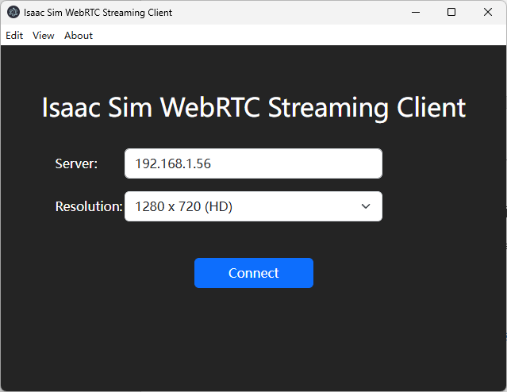
Server中填入运行./isaac-sim.streaming.sh的计算机的IP地址。然后Connect即可。这种方式是Nvidia建议的远程使用isaac sim的方式。其它方式都不可行。
这种方式下，显示速度较快，也可以操作。

一些使用IsaacSim的经验教训
1、用AI帮忙做脚本创建模型，不是给它pdf，而是把图纸用图片给它，它好像这样才能看懂结构。
2、尝试新的脚本时，最好重新启动isaacsim，好像脚本会改变内部的一些设置，导致运行脚本时，不正确。

ISAAC SIM Getting Started
Welcome to Physical AI Learning — Physical AI Learning
Isaac Sim的网络资源入口：Isaac Sim - Robotics Simulation and Synthetic Data Generation | NVIDIA Developer、NVIDIA Isaac Sim · GitHub和Isaac Sim Requirements — Isaac Sim Documentation

入门
Getting Started With Isaac Sim — Getting Started With Isaac Sim
跟随这个链接创建第一个物体等等：https://docs.isaacsim.omniverse.nvidia.com/5.1.0/introduction/quickstart_isaacsim.html
这个Tutorial中，演示了如何创建物体，如何让它重力下落等等。还演示了用Python（两种方式）做同样的事情。
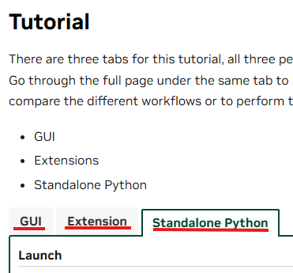
可以用GUI、扩展Python和独立Python来创建和管理isaacsim中的各种物体等等。
使用中，如果界面消失不见了，可以尝试View-Reload。
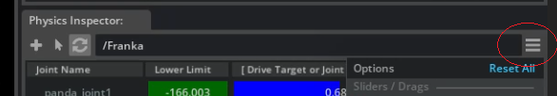
上图中红色圆圈里面的那个三条杠的按钮，被称为Hamburger icon，因为三条杠像汉堡。

Synthetic Data Generation for Perception Model Training in Isaac Sim
https://docs.nvidia.com/learning/physical-ai/getting-started-with-isaac-sim/latest/synthetic-data-generation-for-perception-model-training-in-isaac-sim/index.html
Synthetic Data Generation（合成数据生成）在机器人视觉/感知模型训练中最大的用途，就是用仿真环境批量制造高质量、可控、带精确标注的数据，从而让模型在现实世界中更稳、更准、更鲁棒。

Developing Robots With Software-in-the-Loop (SIL) in Isaac Sim
https://docs.nvidia.com/learning/physical-ai/getting-started-with-isaac-sim/latest/developing-robots-with-sil-in-isaac-sim/index.html
在本模块中，我们将采取实践学习的方式，引导你了解SIL工作流程、使用OmniGraph的可视化编程，以及使用Isaac Sim和ROS 2测试图像分割等感知模型。本模块结束时，你将具备设计和执行自己机器人项目SIL测试的技能。

在IsaacSim中使用ZED摄像头
这里讲述在IsaacSim中加入ZED摄像头，然后把摄像头的图像以及其它数据输出到IsaacSim之外的其它程序，然后在其它程序里面做图像处理算法。
在仿真环境中，用Create——Isaac——Sensors——Camera and Depth Sensors——StearoLabs——Zed-X在模型中创建一个Zed-X摄像头。把它放到适合的位置，然后用fixed-joint与模型的其它部分连接起来。
为了把它的图像数据等等向外部输出，需要增加一个Action Graph。方法是Create——Visual Scripting——Action Graph。
然后在该Graph中，添加On playback tick和zed_camera_helper。如下图连接：
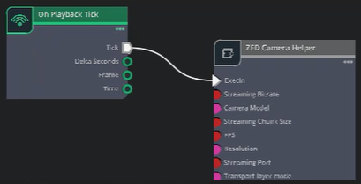
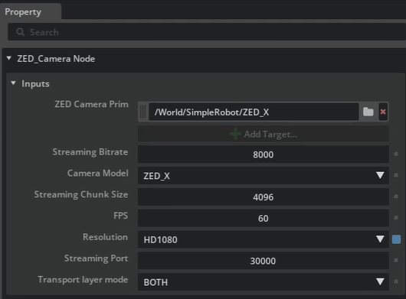
设置如上一些参数即可。
根据设置，它的数据可以通过网络或IPC（进程间通信）向外输出。所以，外部程序可以利用ZED SDK，通过网络或IPC获取数据，做SLAM、YOLO等等。lab4_zed.usd是一个例子，可以在IsaacSim中打开。
注意，如果下图中的Sensor是checked，那么ZED-X摄像头前面会有一个看起来像wifi的图标挡着，它的画面也会被挡，所以需要把它uncheck。
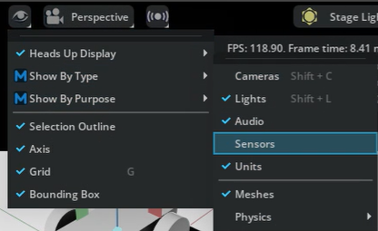

安装ROS2
需安装ROS2，且注意ROS2的版本需要与Ubuntu的版本匹配。
Platform | ROS 2
Ubuntu 24.04 | Jazzy (recommended)
Ubuntu 22.04 | Humble, Jazzy
Windows 10 | Humble
Windows 11 | Humble
直接运行sudo apt install ros-jazzy-desktop可能会报错，提示找不到ROS2 package。这个错误说明系统找不到 ros-jazzy-desktop 包，原因通常是没有配置 ROS 的软件源。
解决步骤：
1. 确认你的 Ubuntu 版本
bash
lsb_release -a
注意：ROS Jazzy 只支持 Ubuntu 24.04 (Noble)。如果你用的是 Ubuntu 22.04，应该安装 ROS Humble；如果是 Ubuntu 20.04，应该安装 ROS Noetic。

2. 配置 ROS 软件源
① 添加 ROS GPG 密钥
bash
sudo apt update
sudo apt install curl -y
sudo curl -sSL https://raw.githubusercontent.com/ros/rosdistro/master/ros.key -o /usr/share/keyrings/ros-archive-keyring.gpg
② 添加软件源
bash
echo "deb [signed-by=/usr/share/keyrings/ros-archive-keyring.gpg] http://packages.ros.org/ros2/ubuntu $(source /etc/os-release && echo $UBUNTU_CODENAME) main" | sudo tee /etc/apt/sources.list.d/ros2.list > /dev/null
③ 更新软件包列表
bash
sudo apt update
3. 再次安装
bash
sudo apt install ros-jazzy-desktop
4. 如果还是找不到，检查 Ubuntu 版本对应的 ROS 版本
Ubuntu 版本 ROS 2 版本
24.04 (Noble) Jazzy ✅
22.04 (Jammy) Humble
20.04 (Focal) Noetic (ROS 1)
快速判断命令
bash
lsb_release -cs
输出 noble → 可以装 Jazzy ✅
输出 jammy → 应该装 ros-humble-desktop
输出 focal → 应该装 ros-noetic-desktop-full
请先运行 lsb_release -a 告诉我你的 Ubuntu 版本，我帮你确认该装哪个版本的 ROS。
安装完成后，运行例子验证一下：
In one terminal, source the setup file and then run a C++ talker:

source /opt/ros/jazzy/setup.bash
ros2 run demo_nodes_cpp talker

In another terminal source the setup file and then run a Python listener:

source /opt/ros/jazzy/setup.bash
ros2 run demo_nodes_py listener
You should see the talker saying that it’s Publishing messages and the listener saying I heard those messages. This verifies both the C++ and Python APIs are working properly. Hooray!

Launch Isaac Sim With ROS 2 Enabled
要启用 Isaac Sim 与 ROS 2 之间的通信，请启用 ROS 2 桥接器。
如果你用的是ROS 2 Humble，Isaac Sim默认会加载Humble桥接器，所以不需要额外步骤。
如果你使用 ROS Noetic 或其他版本的 ROS，请按照文档中启用 ROS 桥接扩展的说明操作。
Ensure that your ROS installation is sourced before launching Isaac Sim to avoid fallback to pre-packaged libraries.
Verify that the ROS2 Bridge is enabled:
In Isaac Sim, go to Window > Extensions.
Search for ROS in the search bar.
Confirm that the ROS2 Bridge extension is toggled on

跟着做一个例子

ROS 2 和 Isaac Sim 中的硬件环路（HIL）
https://docs.nvidia.com/learning/physical-ai/getting-started-with-isaac-sim/latest/leveraging-ros-2-and-hil-in-isaac-sim/index.html
学习目标。在本模块中，我们将：
描述硬件在环（HIL）系统：解释使用HIL在机器人测试中的目的和优势，以及它如何与仿真环境集成。
安装和配置NVIDIA Jetson：搭建Jetson平台以运行机器人应用，确保所有必要的软硬件配置都已完成。
执行图像分割任务：在Jetson平台上运行图像分割模型，并利用实时数据输入评估其性能。
在现实场景中应用Isaac ROS：在实际硬件上部署Isaac ROS包，以测试动态环境中的机器人应用。
分析从模拟到实际测试的结果：将模拟测试结果与现实世界实现进行比较，以发现差异并优化性能。

Setup

What You’ll Need
A workstation equipped with an NVIDIA RTX GPU and running Ubuntu 22.04.
The latest version of NVIDIA Isaac Sim installed on your workstation.
An NVIDIA Jetson Orin Nano Developer Kit (or another Jetson Orin model).
A router and Ethernet cables for a wired connection.
A wired connection between your workstation and Jetson is essential. Wi-Fi will not suffice due to the large amount of data exchanged during HIL testing.

Steps to Get Started
Prepare Your Workstation: Ensure your workstation meets the system requirements for Isaac Sim, including an NVIDIA RTX GPU and Ubuntu 22.04.
Set Up the Jetson Orin Nano: Follow NVIDIA’s official instructions to power on your Jetson device for the first time and flash the latest version of JetPack 6.1.
Use a microSD card (64GB or larger) or an NVMe SSD for storage.
Insert the storage device, connect peripherals (keyboard, mouse, monitor), and power on the Jetson.
Establish a Wired Connection: Connect your workstation and Jetson through a reliable router using Ethernet cables.

连接Jetson
Windows上，最好用Putty连接Jetson。在有网络的情况下，通过SSH连接，如果没有网络，可以通过串口连接。如果开发用的计算机不是windows，而是Ubuntu，则需要打开一个终端，并通过ssh连接Jetson，过程如下：
To connect to your Jetson from your computer, follow these steps:
Open a terminal on your computer.
Use SSH to connect to your Jetson by typing:
ssh username@remote_IP
Alternatively, use the hostname of your device:
ssh username@<hostname>.local

Installing Jetson-Stats (jtop)
Jetson-Stats (jtop) is an essential tool for monitoring and managing NVIDIA Jetson devices. It provides real-time system performance metrics and helps optimize system resources during development.
Features of jtop
Real-Time System Monitoring: Displays CPU/GPU usage, memory consumption, power usage, and temperature in real-time.
Interactive Interface: A user-friendly command-line interface (CLI) similar to “htop.”
Jetson-Specific Insights: Provides unique data such as power modes, GPU utilization, and thermal warnings.
Process Management: View and manage running processes directly within jtop.
Easy Installation and Updates: Install via pip and keep it updated with NVIDIA JetPack releases.
Configuration Management: Adjust system settings, manage power profiles, and view logs for fine-tuned control.
Python API Support: Integrate monitoring into custom scripts using its Python API.
安装方法：
You can install jtop on your Jetson by running:
sudo pip3 install -U jetson-stats
If pip3 is not installed, first run:
sudo apt install python3-pip
If you see an error about the service not being active, run:
sudo systemctl restart jtop.service
If everything is installed correctly, reboot your board. After reconnecting via SSH, type:
jtop
You will now see a detailed system performance dashboard like this!
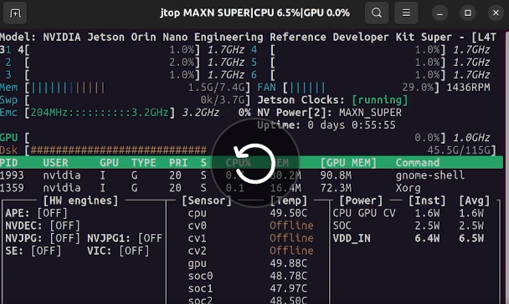

Initializing Isaac ROS on Jetson
在Jetson上安装Isaac ROS的方法与在学习SIL时，在开发计算机上安装ROS的方法相似。
详细步骤见：
https://docs.nvidia.com/learning/physical-ai/getting-started-with-isaac-sim/latest/leveraging-ros-2-and-hil-in-isaac-sim/03-setting-up-the-jetson-environment.html#中的“Set Up the Development Environment”。

Isaac平台
这些软件是 N VIDIA面向机器人开发的一套完整工具链，它们之间定位清晰、分工明确，共同构成了一个从仿真到真实部署的完整生态。
为了让你理解得更清晰，可以把它们看作是为机器人研发准备的 “硬件、设计工具与出厂方案”：

🤖 NVIDIA Isaac 平台：机器人的“操作系统”
Isaac 平台是整个 NVIDIA 机器人解决方案的统称，它为构建和部署智能机器人提供了从底层硬件、中间件、AI 算法到上层仿真工具的一切所需。我们讨论的Isaac Sim、Isaac Lab等，都是这个“操作系统”下的核心软件工具。

🏗️ NVIDIA Omniverse：底层“基础设施”
Omniverse 是一个底层的通用3D协作与仿真平台，可以理解为所有上层工具的“地基”。它基于 OpenUSD 通用场景描述格式和RTX渲染技术，提供了物理仿真（PhysX引擎）、光线追踪渲染、数据互操作性等核心能力。

🏭 Isaac Sim：“旗舰工厂”
Isaac Sim 是一个构建于 Omniverse 之上的全功能、高保真机器人仿真平台。
- 用途：在千变万化的虚拟世界中，对机器人进行全方位的测试与验证，生成合成训练数据。
- 依赖关系：完全依赖 Omniverse 的能力来构建高保真的仿真环境。
你可以把Isaac Sim看作是建在Omniverse地基上的精密工厂，能在虚拟环境中测试物理交互、光照等多样的复杂情况。它内置的合成数据生成工具能高效生成 AI 训练所需的数据，还提供 Bridge 与真实的机器人操作系统通信。

🧪 Isaac Lab: 工厂里的“AI训练区”
Isaac Lab 是一个专注于机器人强化学习（RL）和模仿学习的轻量级、开源框架。
- 用途：专为 AI 训练而设计，提供标准化的训练环境和算法实现。
- 依赖关系：构建并运行在 Isaac Sim 之上。
如果说Isaac Sim是万能的仿真工厂，Isaac Lab就是工厂里专门划出来的“AI训练区”，为算法训练做了极致优化。
- 区别：与Isaac Sim相比，Isaac Lab牺牲了部分视觉渲染等非核心功能，换来更极致的并行训练速度，让开发者更专注于AI策略本身。
- 演进：它整合了早期的 Isaac Gym，Isaac Gym已并入Isaac Lab并停止独立更新。

⚙️ Isaac ROS：连接虚拟与现实的“桥梁”
Isaac ROS 是一套基于开源ROS 2框架的硬件加速包合集。
- 用途：作为“运行时框架”，将AI算法高效部署到真实机器人上，是虚拟仿真走向物理现实的关键。
- 依赖关系：其核心的 NITROS（NVIDIA Isaac Transport for ROS）技术深度利用 NVIDIA 硬件（如Jetson）加速，实现感知、决策等算法的实时处理。
Isaac Sim 负责虚拟世界的仿真，Isaac ROS 则负责真实世界的运行，两者构成开发闭环。

🧩 其他重要组件：机器人的“专业工具包”
- Isaac Manipulator：一个基于 Isaac ROS 的专用框架，提供拾取、放置、物体跟踪等端到端工作流，旨在让机械臂的开发和应用更加高效。
- Isaac Perceptor：同样基于 Isaac ROS，专为自主移动机器人（AMR/AGV）的 3D 环境感知定位（如多摄像头环视、VSLAM等）设计。

💎 总结与选型建议
最后，我们可以用一个表格将这几种核心工具的关系和用途做个总结：
工具/平台 | 核心定位 | 一句话版解释 | 依赖关系
NVIDIA Omniverse | 底层基础设施/“地基” | 提供3D协作、物理和渲染能力的底层平台 | N/A
Isaac Sim | 旗舰仿真平台/“工厂” | 在Omniverse上构建的高保真机器人仿真器，用于测试、验证和生成数据 | 依赖 Omniverse
Isaac Lab | AI训练框架/“训练区” | 专注于强化学习（RL）训练的轻量级框架，便于快速迭代算法 | 基于 Isaac Sim
Isaac ROS | 运行时通信桥梁 | 将AI部署到真实机器人上，利用硬件加速，连接虚拟与现实 | 独立，与 Sim 协同工作
Isaac SDK | (历史)机器人算法框架 | 早期的综合框架，提供API、工具和算法，现已部分演进或整合 | (历史) 与 Sim 早期集成
Isaac Gym | (历史)基于GPU的RL环境 | Isaac Lab 的前身，已停止独立更新，功能已整合 | (历史) 已被 Lab 整合
Isaac Manipulator | 专用工具包 (机械臂) | 基于 Isaac ROS，为机械臂提供专用算法和工作流 | 基于 Isaac ROS
Isaac Perceptor | 专用工具包 (AMR) | 基于 Isaac ROS，为自主移动机器人（AMR） 提供感知定位能力 | 基于 Isaac ROS
- 如何选择？
面对这些工具，不用感到困惑，选择取决于你的项目处于哪个阶段、核心瓶颈是什么，而不是简单判断“哪个更好”：
- 进行完整的机器人开发：项目初期或需要进行全面验证，请直接使用 Isaac Sim。
- 专注于AI算法训练：主要目标是训练和测试机器人AI策略（如强化学习），请选择 Isaac Lab。
- 需要将算法部署到真实机器人：当你的算法在仿真中成熟，需要将其迁移到物理机器人进行实际测试时，请使用 Isaac ROS。
- 开发特定类型的机器人：如果你的项目聚焦于机械臂或自主移动机器人（AMR），可以考虑在其开发后期使用 Isaac Manipulator 或 Isaac Perceptor 来加速特定功能的实现。
- 📅 演进路线图
最后，附上一张简要的演进路线图，帮助你梳理这些工具的发展脉络：
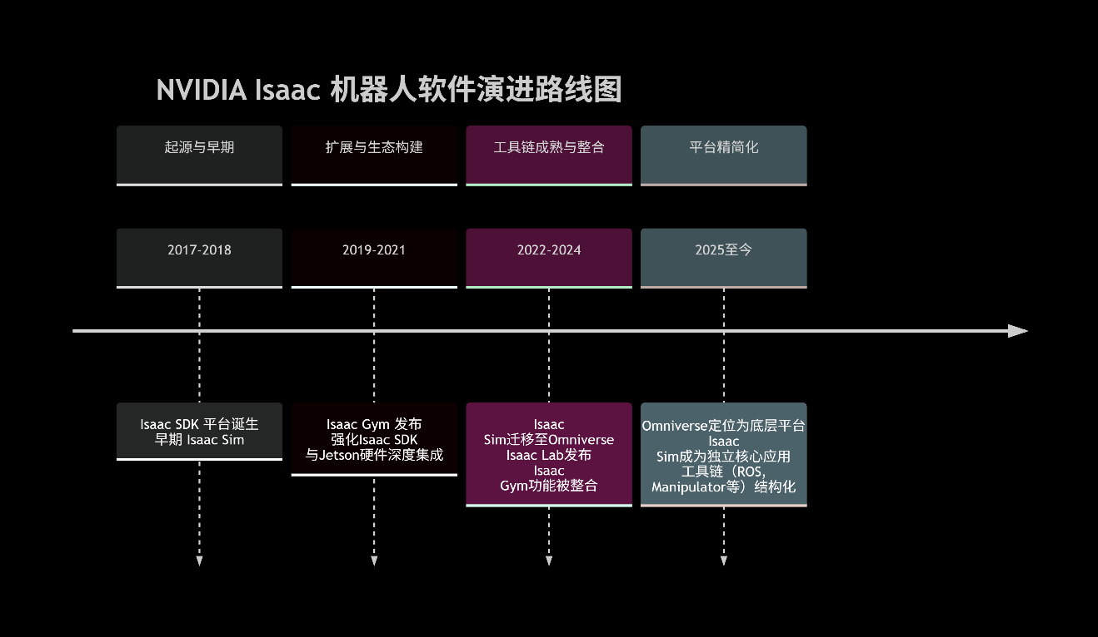
图中可以清晰看到，Isaac Gym的功能在后期被整合进了Isaac Lab，Isaac平台也一直在进化和演变，这有助于你理解现有工具的来龙去脉。

ISAAC SIM中安装和使用OceanSim
这个项目是：OceanSim GitHub 仓库。
它是由 University of Michigan Field Robotics Group（密歇根大学 Field Robotics Group，简称 FRoG）开发的一个“水下机器人仿真平台”。
项目全名：
OceanSim: A GPU-Accelerated Underwater Robot Perception Simulation Framework
对应论文已经被接收到了 IEEE/RSJ International Conference on Intelligent Robots and Systems 2025。
其官网：https://umfieldrobotics.github.io/OceanSim/?utm_source=chatgpt.com
GitHub：https://github.com/umfieldrobotics/OceanSim

安装
需要git-lfs，所以先安装：
sudo apt install git-lfs

clone 仓库和下载asset
git clone https://github.com/umfieldrobotics/OceanSim.git
把它git到home目录，即：/home/liuhao下。
然后进入/home/liuhao/OceanSim目录，再：
git lfs install
git lfs pull
从Google Drive（https://drive.google.com/drive/folders/1qg4-Y_GMiybnLc1BFjx0DsWfR0AgeZzA）下载OceanSim_assets（它包括了USD assets of robot and environment）。
下载后，运行如下脚本来配置OceanSim，以指向assset路径。
cd /path/to/OceanSim
python3 config/register_asset_path.py /path/to/OceanSim_assets

进入 Isaac Sim extension 目录
Isaac Sim 通常有：
isaac-sim/exts/
或者：
~/.local/share/ov/pkg/isaac-sim-4.x/exts/

把 OceanSim 放进去
比如：
cp -r OceanSim ocean-sim/exts/
或者做 symbolic link：
sudo ln -s ~/OceanSim /isaacsim/exts/OceanSim，软链接方式更推荐，采用这种。因为没有加入启动脚本，所以如果要使用OceanSim，则启动isaacsim时，都要先运行这个命令。

启用 OceanSim Extension
打开 Isaac Sim，在菜单Window → Extensions中，去掉@feature filter（默认使用的）
搜索：OceanSim，启用它。

运行示例
OceanSim 仓库里已经有 demo。
通常会包括：
underwater scene
sonar rendering
camera rendering
digital twin example
你可以：
File → Open
打开：
.scenes
.usd
之类的文件。

Get Jetson Ready to Develop

重建Jetson AGX Orin 64GB启动映像

在AGX Orin上安装Jetpack

在AGX Orin上安装ZED SDK
https://chat.deepseek.com/share/b05sdz2j4br5tejfss

使用ZED mini

获取摄像头运动轨迹与姿态
参见Gemini笔记本《摄像头位姿估计》。

利用ZED SDK YOLO在地图中定位物体
在ZED SDK中要使用pt文件，需要把它转换为ONNX格式。https://platform.ultralytics.com/ 是一个在线转换工具。https://platform.ultralytics.com/

YOLO

在本地训练

准备环境

Python、pip

安装ultralytics^{【7.2】}
pip install ultralytics
安装完成后，重启系统，然后用命令yolo version验证是否安装成功。
也许会提示pip有错误，可以使用pipx：
sudo apt install pipx -y
pipx install ultralytics

准备数据
这是最关键的一步。
把数据文件夹从windows传到Ubuntu上：
scp -r C:\Users\你的用户名\Desktop\我的文件夹 liuhao@192.168.1.100:/home/liuhao/
这样传的文件夹可以避免拷贝带来的权限问题。

文件夹中照片和标注文件需整理成YOLO能够理解的标准格式。
第一步：标注文件转成YOLO格式
YOLO模型训练需要 YOLO格式的 .txt 标注文件。一个图片对应一个同名的 .txt 文件，里面每一行代表一个目标对象：
<class-index> <x_center> <y_center> <width> <height>
<class-index>：目标的类别编号（从0开始）。
<x_center> <y_center> <width> <height>：目标框中心点的坐标以及宽高，这些值都必须是相对于图片宽度和高度的归一化数值（0~1之间）。
如果你的标注文件是VOC格式（.xml）或COCO格式（.json），就需要先转换成YOLO的 .txt 格式。许多标注工具（比如后面会提到的LabelImg）在导出时可以直接选择YOLO格式。
第二步：组织文件夹结构
推荐按照下面的结构整理你的图片和标注文件：
datasets/ # 你的数据集根目录
├── images/
│ ├── train/ # 用于训练的图像
│ └── val/ # 用于验证的图像
└── labels/
├── train/ # 与训练图像同名的 .txt 标注文件
└── val/ # 与验证图像同名的 .txt 标注文件
通常，可以将80%的数据分到 train，20%分到 val。
第三步：创建数据集配置文件（.yaml）
在数据集根目录下创建一个 .yaml 文件，比如 my_dataset.yaml，告诉YOLO你的数据在哪里，以及有哪些类别。
# my_dataset.yaml
path: ../datasets/ # 数据集根目录，这里的路径是相对于你执行训练命令的位置
train: images/train # 训练图片路径，相对于path
val: images/val # 验证图片路径，相对于path

nc: 2 # 类别总数 (number of classes)
names: ['football', 'player'] # 类别名称列表，顺序和编号对应[citation:9]

开始训练
一切就绪后，在终端里使用一行命令即可开始训练。这是最便捷的方式：
yolo task=detect mode=train \
model=yolov8n.pt \ # 使用预训练权重，加快训练速度并提升效果[citation:1]，如果自己有模型，可以提供自己的pt文件。
data=/path/to/your/my_dataset.yaml \ # 你刚创建的数据集配置文件
epochs=100 \ # 训练轮数
imgsz=640 \ # 输入图片尺寸
batch=16 \ # 批次大小，根据你的显存调整
device=0 # 使用第几块GPU，如果只用CPU则写 'cpu'
命令行不支持行内注释，因此实际使用的命令如下：
yolo task=detect mode=train \
model=yolo11n.pt \
data=./data.yaml \
epochs=100 \
imgsz=640 \
batch=16 \
device=cpu训练完成后，最佳模型会保存在 runs/detect/train/weights/best.pt，这个文件就是你以后用于目标检测的模型。
因为使用了yolo111n.pt，所以命令执行过程中会从github下载文件，需保证网络通畅。如果命令执行中下载失败，可以另行从浏览器下载，然后放在当前目录。
训练中还会下载yolo26n.pt文件：
https://github.com/ultralytics/assets/releases/download/v8.4.0/yolo26n.pt
如果下载不成功，也可以尝试类似处理。
训练完成后，它会提示权重结果在哪里，类似于ss：
/home/liuhao/Dataset/runs/detect/train-2/weights/best.pt

把pt文件转为onnx文件

通过ZED SDK使用YOLO

Ultralytics与YOLO
结论：Ultralytics 是 YOLO 的当前官方维护方和开发公司，两者是"产品—团队"的关系，不是竞争关系。

具体关系梳理
维度 | YOLO | Ultralytics
本质 | 目标检测算法/模型家族 | 公司 + 开源项目
创立者 | Joseph Redmon（2015年，华盛顿大学） | Glenn Jocher（约2020年）
覆盖版本 | YOLOv1 → YOLOv3（Redmon团队）→ YOLOv5/v8/v11/YOLO26（Ultralytics团队） | 从 YOLOv5 起接手并持续迭代至今
开源库 | 算法论文+代码 | pip install ultralytics，集成训练/推理/部署全流程
关键点
- YOLOv1~v3 由 Joseph Redmon 开发，2018年后他退出，项目一度空窗。
- 2020年起，Ultralytics 接棒，发布了 YOLOv5（PyTorch实现），之后陆续推出 YOLOv8（2023）、YOLOv11（2024）、YOLO26（2025）。
- 你在 GitHub 上看到的 ultralytics/ultralytics 仓库，就是当前 YOLO 系列的唯一官方代码库。ultralytics 库的版本号直接对应 YOLO 版本（如 ultralytics==8.0.x → YOLOv8，ultralytics==8.3.x → YOLOv11）。
- Ultralytics 不只维护模型，还提供 标注→训练→部署 一站式平台（Ultralytics HUB），支持导出 ONNX/TensorRT/CoreML 等19种格式，覆盖边缘设备。
一句话总结
YOLO 是算法品牌，Ultralytics 是从 YOLOv5 开始到现在的"官方运营团队"。 提到现代 YOLO，基本就等于在说 Ultralytics。

学习ROS2
https://docs.ros.org/en/jazzy/Installation/Ubuntu-Install-Debs.html

ROS2基础概念
ROS 2 is a modular software framework for robotics development. It organizes functionality into “packages” and “nodes,” which handle specific tasks such as image processing, segmentation, or object detection. These nodes communicate with one another to build complex robotic applications. While this module does not dive deeply into ROS 2, understanding its node-based structure is essential for working with Isaac ROS.

NVIDIA Isaac ROS
Isaac ROS is a collection of GPU-accelerated ROS 2 packages designed to enhance robotics workflows. It includes tools for tasks such as object detection, AI-based inference, and image segmentation. In this module, we’ll focus on the Isaac ROS Image Segmentation package, which uses deep learning models like PeopleSemSegNet to perform pixel-level classification of images. This package enables high-performance perception systems by leveraging NVIDIA GPUs for real-time processing.

安装ROS2
https://docs.ros.org/en/jazzy/Installation/Ubuntu-Install-Debs.html
https://docs.isaacsim.omniverse.nvidia.com/5.1.0/installation/install_ros.html
也可参考：2.3.1。

进一步的学习资源
https://docs.nvidia.com/learning/physical-ai/
有若干例子可以练习。

关于RoboSub
GeorgiaTech的YOLO训练数据集：https://platform.ultralytics.com/zachary-edwards/datasets/georgia-tech-s-robosub-datasetyolov8-obb-1 有大量实拍的照片和标注，已经Clone到我的Ultralytics账号：https://platform.ultralytics.com/mantis-gazelle?tab=datasets

https://www.inspirationrobosub.com/2026-robosub-software

https://universe.roboflow.com/robosub-yolo/robosub-yolo/browse?queryText=&pageSize=50&startingIndex=0&browseQuery=true，这个网站有大量的RoboSub实拍照片可以下载，且已经标注。

